# 2024-2025学年第二学期课外体育锻炼（校内跑）通知

为贯彻《中共中央、国务院关于加强青少年体育增强青少年体质的意见》（国办发[2012]53号）和《国务院办公厅关于强化学校体育促进学生身心健康全面发展的意见（国办发〔2016〕27号）》，进一步规范我校学生课外体育锻炼，体育教学部结合《高等学校体育工作基本标准》的要求和学校实际，以“天天锻炼、健康成长、终身受益”为目标，努力实现课堂教学与课外活动紧密结合、课堂教学与阳光体育运动紧密结合、课堂教学与体质健康达标紧密结合，切实加强我校体育工作，有效提高大学生体质健康水平和体育锻炼意识，特制定本方案。

**一、参加对象**

我校在读的大一、大二全日制本、专科参加体育俱乐部课程的学生均需参加课外体育锻炼。

**二、时间安排**

1、学期时间段：2025年3月10日起至2025年6月1日止

2、具体时间：每天6：30——21：00；

**三、锻炼内容、方法与要求**

**1、校园健康跑**

* 方法：在校园区域，登陆APP“高校体育”，点击开始跑步后，系统自动在校园内生成感应点位，沿着感应点位的路线跑,至少经过2个途径点位(绿色点)和1个必经点位(红色点)，直至在规定时间完成本次跑步任务，并保存成绩。（详细的APP使用方法见附件1）
* 要求：男生每次至少跑2公里,20分钟内完成;女生每次至少跑1.5公里,15分钟内完成。每天最多跑两次，本学期共40次。

**2、训练与比赛**

进一步拓展学生第二课堂学习内容，鼓励学生积极参与各类体育活动，对参加校级运动队、校级及以上等级体育比赛、大型体育活动、体育社团活动给予相应的减免，具体减免次数如下。

1. 校级及以上等级体育比赛：普通学生参与相关比赛，根据参赛情况，每次比赛最高减免4次校园健康跑。
2. 校级运动队设队：对参加常设队的学生可以减免校园健康跑，具体减免次数由教练员认定。
3. 体育观赏：参加校级及以上等级大型活动观众每次可以减免2次校园健康跑。
4. **体育社团：**参加sumhs健康运动社所有分社的学生，可以通过参加社团活动打卡减免相应健康跑。

**3、体育志愿者服务活动**

参加运动与健康志愿者服务的学生根据实际参加活动情况，凡参加运动与健康志愿者服务团队成员每参加服务2小时可减免一次校园健康跑，上限15次。

**四、总次数要求与查询**

1. 总次数要求

每学期的校园健康跑出勤次数不得少于40次，占本学期体育成绩的20%（即20分），缺勤10次（不含）以内，每次扣0.5分，缺勤10次（含）以上每次扣1分，扣完为止。

1. 查询方法

* 健康跑的次数学生可登陆APP，实时查询跑步情况,也可微信查询。
* 体锻数据每周五进行数据更新，学生可在微信平台上查询各项最新出勤数据。
* **五、特殊情况处理**

因各种原因造成的校园健康跑出现问题，需填写“学生校园健康跑考勤问题处理申请表”（附件1），交至体育部南苑一号楼205办公室（每周二中午12：00-12：30间办理，联系QQ：44285296），由体育部汇总后统一审核处理。

**六、服装及安全要求**

锻炼时需穿运动服、运动鞋，注意保护自己的物品及人身安全。

**七、其他**

1. 如遇期中考试停课、节假日，学生可照常登陆软件，参与校园健康跑；如遇雨天、雾霾等特殊天气，校园健康跑全部停止。
2. 本方案从公布之日起实施，之前课外锻炼实施方案同时废止，解释权归上海健康医学院体育教学部。

**八、提示**

**因校园健康跑出勤次数纳入体育课成绩，凡在校园健康跑过程中发生代跑、携带多个终端机参加校园健康跑和利用软件修改出勤次数者，一经发现体育教学部将上报学校教务处按考试作弊处理！**

**上海健康医学院体育教学部**

2025年3月

附件1：

“高校体育”App使用方法

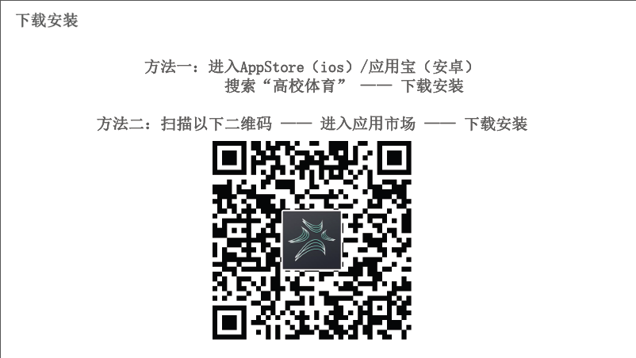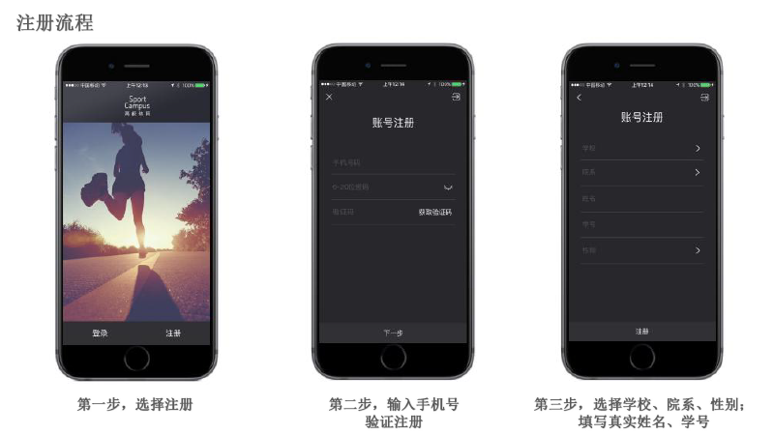

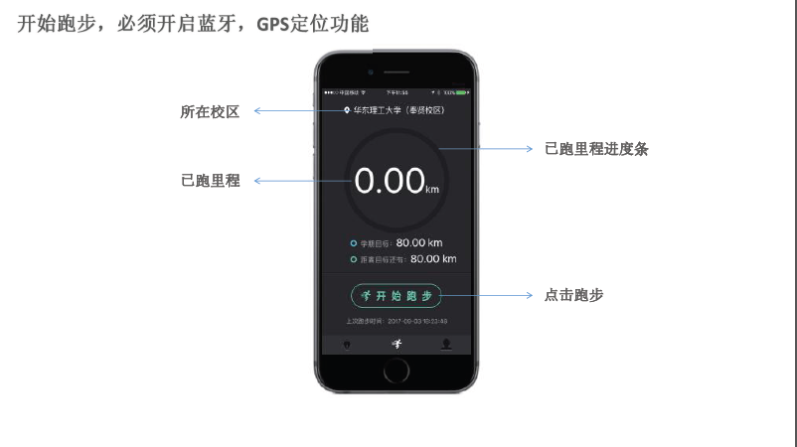

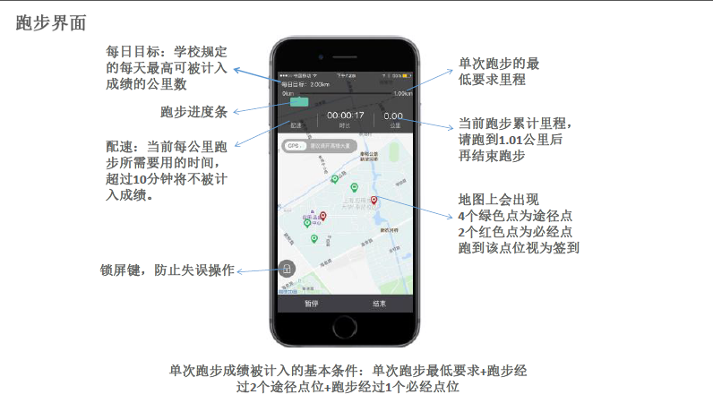

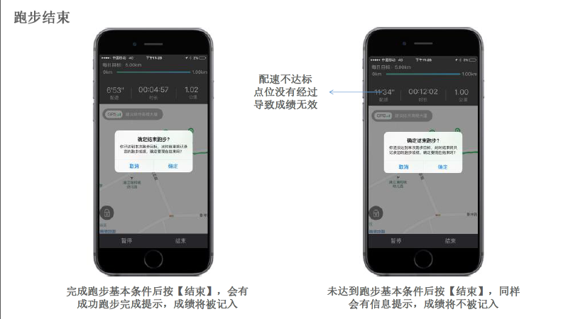

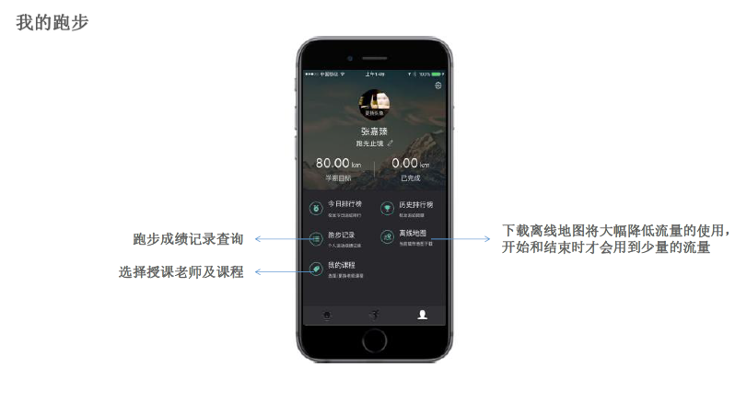

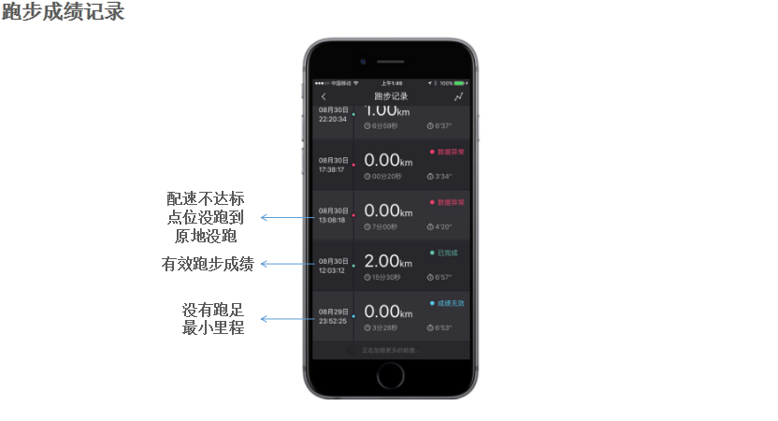

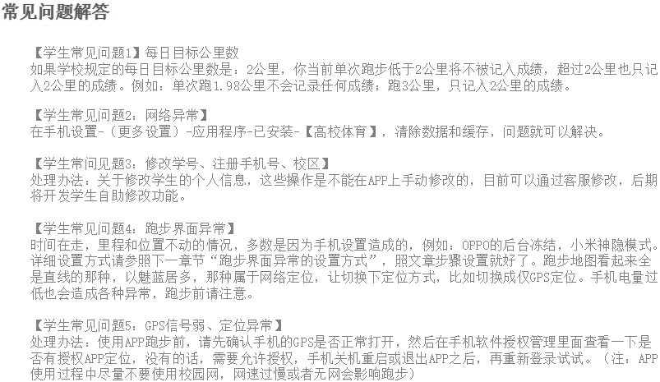

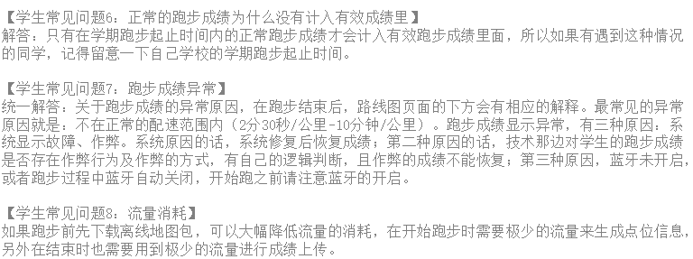

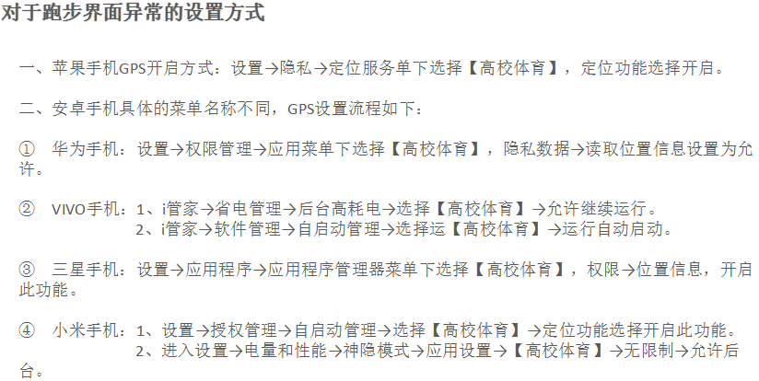

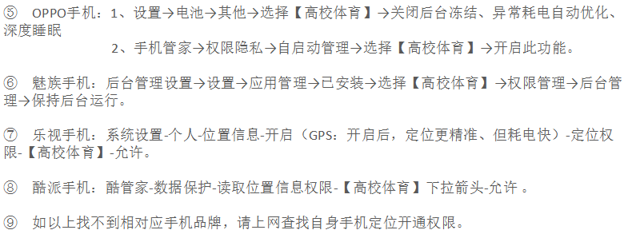

附件2：学生校园健康跑考勤问题处理申请

**学生校园健康跑考勤问题处理申请**

|  |  |  |  |  |  |  |  |
| --- | --- | --- | --- | --- | --- | --- | --- |
| 姓名 |  | 性别 |  | | 学号 | |  |
| 学院 |  | 班级 |  | | 体育课  任课教师 | |  |
| 联系电话 | |  | | | | | |
| 系统显示考勤次数 | |  | | 实际考勤次数 | |  | |
| 校园健康跑考勤问题情况说明及说明材料 | 本人签字：  年 月 日 | | | | | | |
| 体育教学部审核处理  意见 | 审核人：  年 月 日 | | | | | | |

注：1“情况说明”栏务必如实、详细填写自己在考勤中存在的问题，并将相关的证明材料附于表格后。2、根据问题实际，部门安排相关负责老师进行审核，并将审核结果及时反